
.NET Core webová aplikácia
FormulaDatabase
SEMESTRÁLNA PRÁCA

Vypracoval: Patrik Pavlík
Študijná skupina: 5ZYS21
Predmet: Jazyk C# a .NET
Cvičiaci: Ing. Štefan Toth, PhD.

Obsah
1. Zadanie práce 3
2. UML diagram 3
3. Použité technológie 4
4. Požiadavky na spustenie programu a manuál na ovládanie a použitie 4
5. Problémy a riešenia 7
6. Záver 7

Zadanie práce

Cieľom mojej práce bolo navrhnúť správu vlastnej databázy MongoDB, kde je možné vytvárať, mazať a upravovať jazdcov a tímy Formuli 1.

UML diagram
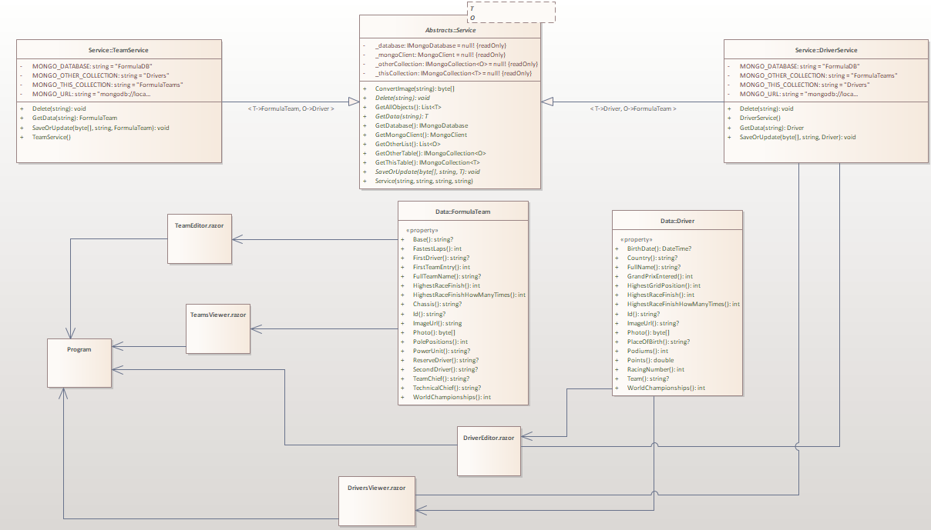

Použité technológie
V tomto projekte boli použité nasledovné technológie:
- . NET Core
- MongoDB databáza
- MongoDB.Driver 2.25.0
- Blazor by Radzen UI
- BlazorInputFile 0.2.0

Požiadavky na spustenie programu a manuál na ovládanie a použitie
Na spustenie programu je treba mať nainštalovaný čo najnovší .NET(preferovaný je .NET 8).
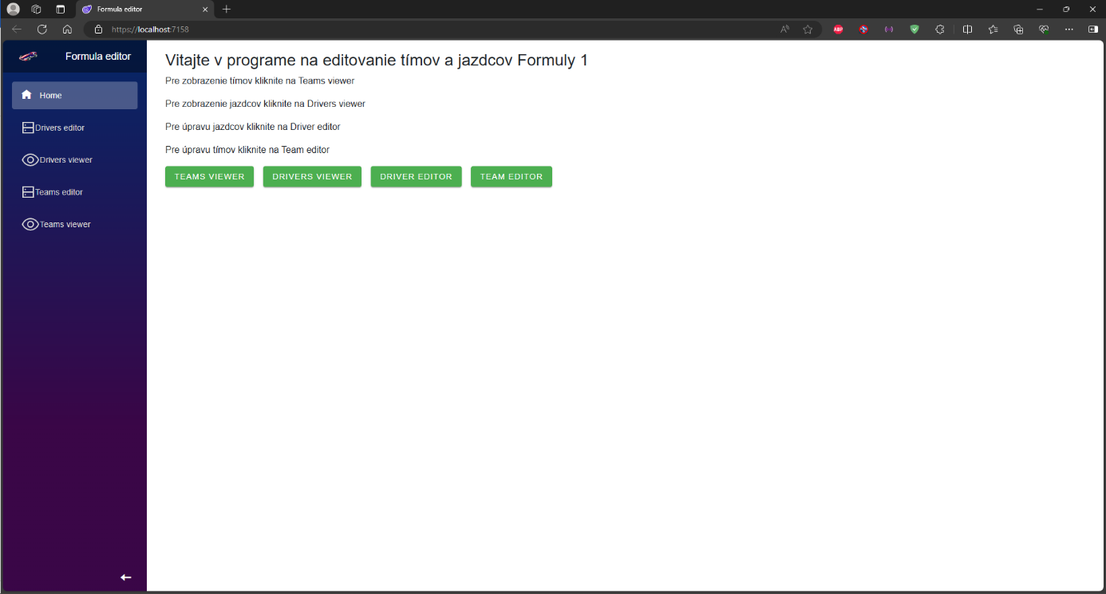
Ďalej je potrebné mať nainštalovaný MongoDB server ktorý je možné stiahnuť kliknutím na tento odkaz MongoDB Community Server. Ako ďalšie si stiahneme GUI rozhranie pre náš MongoDB server MongoDB Compass. Ďalej si vyberieme ktorý server chceme použiť(lokálny alebo vzdialený kde pri vzdialenom je obmedzená kapacita(500MB).Vytvoríme si databázu FormulaDB a k nemu kolekcie Drivers a FormulaTeams. Ako ďalšie si skopírujeme URL odkaz servera, ktorý sme si vybrali. Tento odkaz vložíme do tried DriverService a FormulaTeamService, k tomu ešte priradíme databázu a kolekcie podľa typu triedy. Po nastavení môžeme program spustiť a ten nám spustí našu .NET core úvodnú webstránku, kde si môžeme vybrať akú zo 4 operácii chceme použiť..

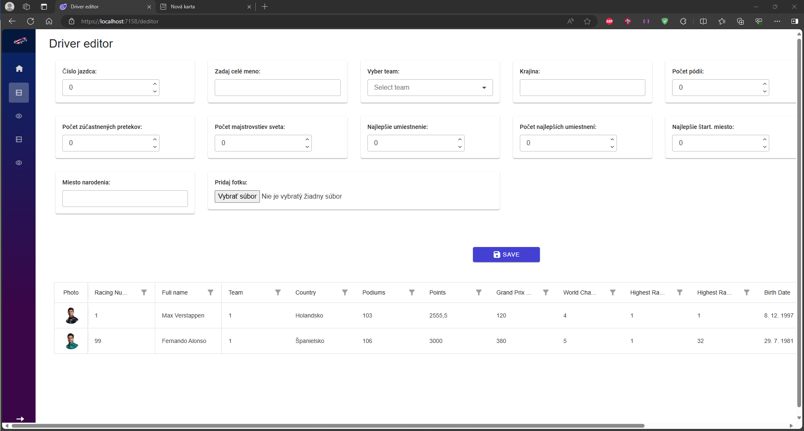
Po kliknutý na driver editor sa presmerujeme na túto stránku kde môžeme pridávať, upravovať a mazať jazdcov Formuly 1.
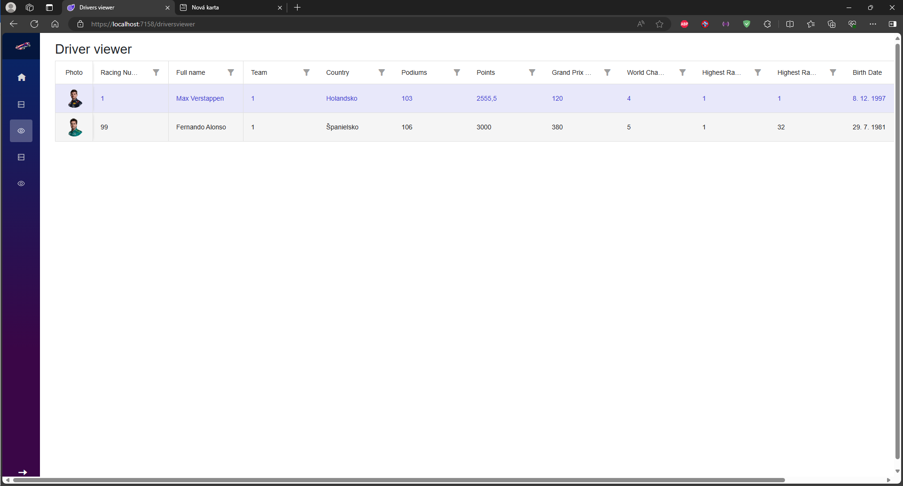
Po kliknutý na driver viewer môžeme vidieť našu databázu jazdcov.

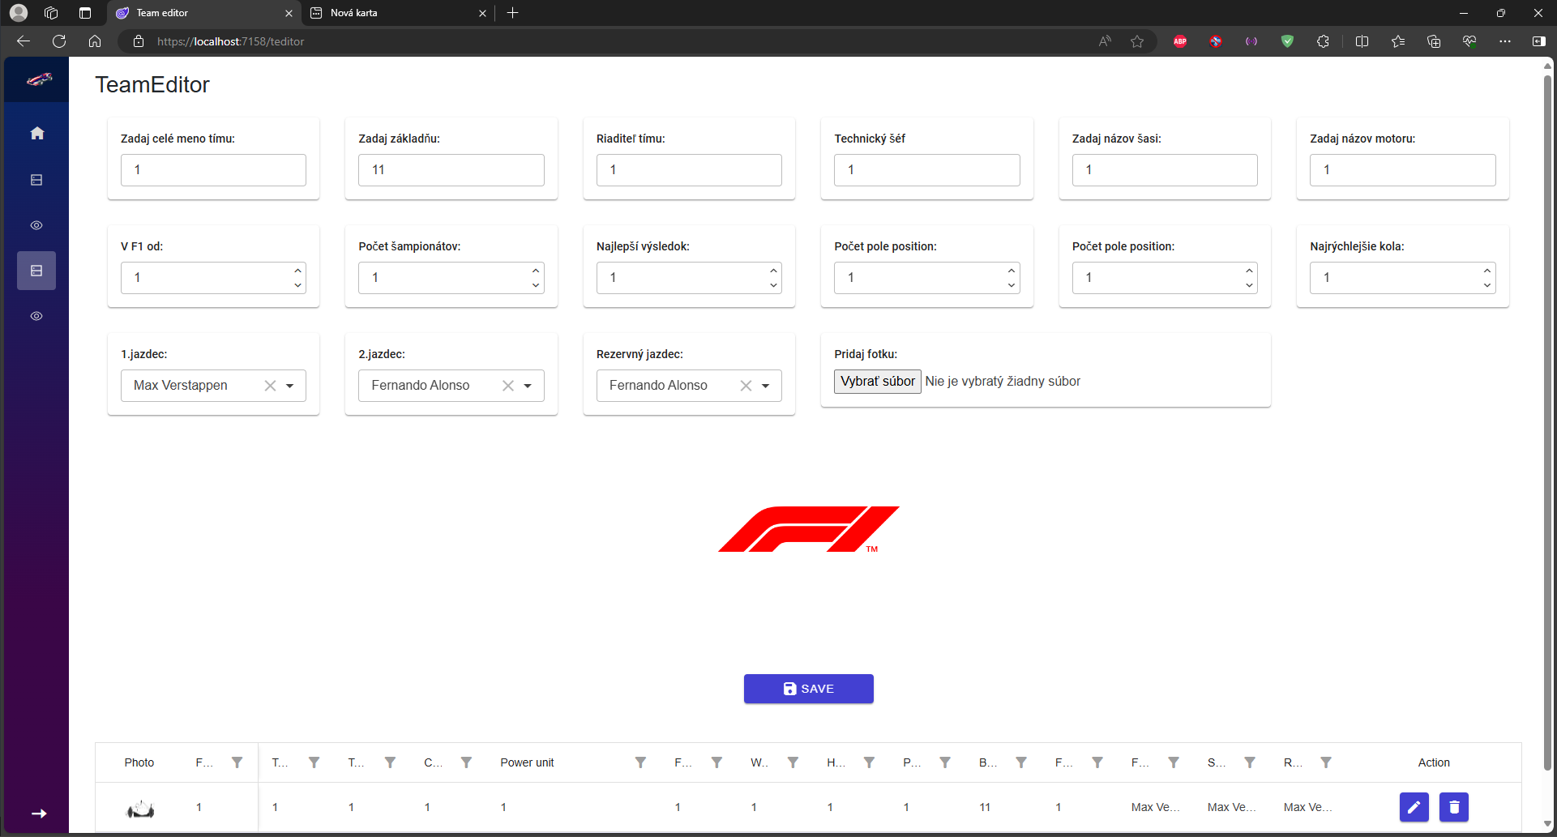
Po kliknutý na team editor sa presmerujeme na túto stránku kde môžeme pridávať, upravovať a mazať tímy Formuly 1.
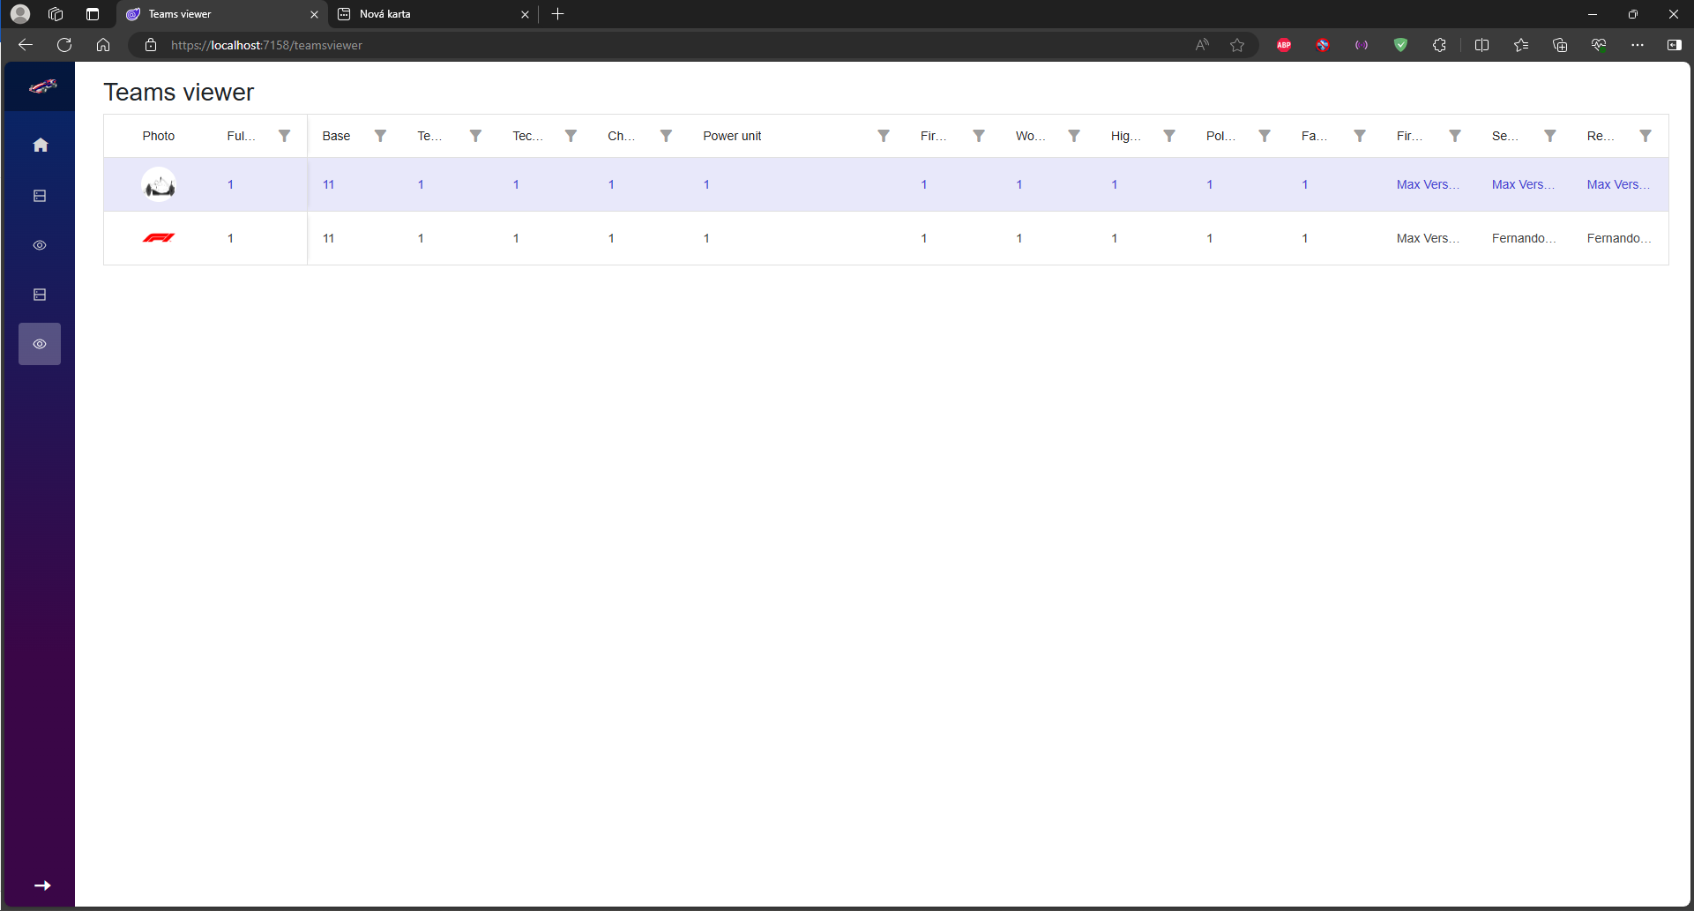
Po kliknutý na driver viewer môžeme vidieť našu databázu tímov Formuly 1.

Problémy a riešenia
Pri implementácii mojej aplikácie som narazil na problém akým spôsobom môžem dať obrázkový súbor do databázy, podarilo sa mi však s týmto problémom vysporiadať tak že som si vytvoril metódu ktorá kóduje užívateľom zvolený súbor do Base64 formátu.
Base64 je kódovací algoritmus, ktorý vám umožňuje transformovať akékoľvek znaky do abecedy, ktorá pozostáva z latinských písmen, číslic, plus a lomky. Vďaka nemu môžete previesť čínske znaky, emoji a dokonca aj obrázky do „čitateľného“ reťazca, ktorý možno uložiť alebo preniesť kamkoľvek.

Záver
Našu implentáciu webovej aplikácie na upravu jazdcov a tímov sa nám podarilo úspešne implementovať, kde pomocou editorov môžeme objekty z databázy pridať,upraviť,odstraniť a pomocou prehliadky v tabuľke si vieme pozrieť dáta z kolekcií. V prípade ďalšieho vývoja by som to rád rozšíril na takúto možnosť že si budeme môcť vybrať, ktorý typ databázy chceme(MySQL,Oracle a iné...), a k tomu spraviť aktuálnu tabuľku poradia jazdcov v aktuálnej sezóne a live timing pomocou API, kde by bolo možné si pozrieť kde na trati sa jazdec nachádza a aktuálne dáta monopostu niečo ako na tejto stránke f1-dash.

